PORQUE ESCOGER BUTTERFLY SRIVER????

Si juntamos la cantidad de gomas vendidas (20 millones) de esta versión daria la vuelta al mundo,

Con la entrada de la prohibición de la utilización de pegamento y optimizadores, aún siendo ésta de gran calidad y excelentes prestaciones la disminución del efecto/velocidad, la ha dejado en un segundo plano para los jugadores de élite y de cierto nivel,

Cuantos entrenadores hemos pospuesto la utilización de pegamento para los jugadores de iniciación y progresion hasta que hayan desarrollado correctamente los gestos y la técnica? Las gomas mas utilizadas para el aprendizaje, sin duda alguna, eran Sriver. Porqué ahora utilizamos mas las gomas preencoladas? Cierto que es mas sencillo ejecutar los topspins con estas, pero penalizamos el aprendizaje.

Con Sriver aprenderemos mejor la técnica de todos los golpes, la necesidad de tener que hacer correr la bola nos colocarnos detrás de ella hará lanzar el cuerpo contra ella y darle una buena aceleración consiguiendo el efecto y velocidad, esto nos hará colocarnos bien y ejectuar bien el golpe. Sriver nos ayuda a en el aprendizaje correcto.

Qué caraceristicas especiales tiene Sriver

- Control: El dominio de los golpes es muy alto aún siendo una goma ofensivo.
- Todo terreno: La variedad de espesores y versiones nos da la posibilidad de escoger la que mejor se adapte a nuestras necesidades. Tanto para un juego ofensivo, control e incluso defensivo
- Calidad: Los exigentes controles de calidad de la firma Japonesa son los mejores del mercado.
- Precio: 32.90 euros es un precio menor a cualquier preencolada.
- Durabilidad: El desgaste es mucho menor que en las preencoladas.
- Garantía: Made in Japan.
- Estabilidad: Es extremadamente estable durante toda su vida útil, tenemos que tener en cuenta la deformación por el golpeo continuo, este es mucho menor que en otras. Siendo su comportamiento muy regular.
- Precisión: Gran dominio en la precisión de los golpes, Hay gomas que si no contactas correctamente con la bola nos hace fallar el golpe, no es el caso de Sriver muy permisiva en el juego general.
- Aprendizaje: Nos obliga a trabajar todos los golpes correctamente, como hemos explicado anteriormente.
- Diferenets Versiones

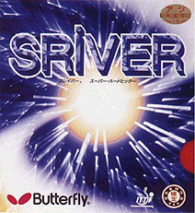 Sriver L: Relativamente dura, esponja elástica, la versión mas ofensiva y directa.

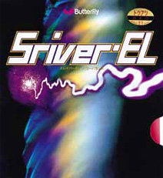 Sriver EL: Media dura y para un juego mas dinámico y variaciones en los efectos.

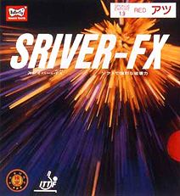 Sriver FX: La mas blanda, mas efecto de las tres y mayor control.

